**পরিমাপে ত্রিকোণমিতি**

**১. cosθ = 3/4 হলে, θ কোণের অন্যান্য ত্রিকোণমিতিক অনুপাতগুলো নির্ণয় করো।**

**সমাধানঃ**

আমরা জানি, sin2θ + cos2θ= 1

বা, sin2θ= 1 - cos2θ

বা, sin2θ=  [; দেওয়া আছে]

বা, sin2θ=

বা, sin2θ=

sinθ=

আবার,

$tanθ=\frac{sinθ}{cosθ}$

 বা, $tanθ=\frac{\frac{√7}{4}}{\frac{3}{4}}$

$∴$ tanθ $=\frac{√7}{3}$

আবার,

$cotθ=\frac{1}{tanθ}$

বা, $cotθ=\frac{1}{\frac{√7}{3}}$

$∴$ $cotθ=\frac{3}{√7}$

আবার,

$secθ=\frac{1}{cosθ}$ বা, $secθ=\frac{1}{\frac{3}{4}}$

$∴$ $secθ=\frac{4}{3}$

আবার,

$cscθ=\frac{1}{sinθ}$

  বা, $cscθ=\frac{1}{\frac{√7}{4}}$

$$∴cscθ=\frac{4}{√7}$$

**২. 12cotθ = 7 হলে cosθ ও cscθ এর মান বের করো।**

**সমাধানঃ** 12cotθ = 7

বা, cotθ = 7/12

বা, tanθ = 12/7

বা, sinθ/cosθ = 12/7

বা, 12cosθ = 7sinθ

বা, 144cos2θ = 49sin2θ [বর্গ করে] …… (i)

বা, 144cos2θ = 49(1-cos2θ) [∵sin2θ+cos2θ =1]

বা, 144cos2θ = 49 – 49cos2θ

বা, 144cos2θ + 49cos2θ = 49

বা, 193cos2θ = 49

বা, cos2θ = 49/193

cosθ = 7/√193

আবার, (i) নং থেকে পাই,

144(1-sin2θ) = 49sin2θ

বা, 144 – 144sin2θ = 49sin2θ

বা, 144 = 49sin2θ + 144sin2θ

বা, 144 = 193sin2θ

বা, sin2θ = 144/193

বা, csc2θ = 193/144

cscθ = √193/12

**৩. ∆ABC সমকোণী ত্রিভুজের ∠B = 90°, AC = 12 সেমি, BC = 13 সেমি এবং ∠BAC = θ হলে, sinθ, secθ ও tanθ এর মান বের করো।**

**সমাধানঃ**

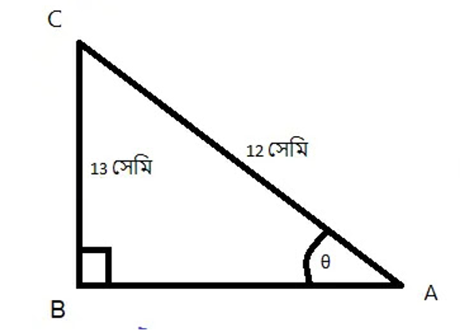

দেওয়া আছে,

∆ABC সমকোণী ত্রিভুজের ∠B = 90°, AC = 12 সেমি, BC = 13 সেমি এবং ∠BAC = θ। sinθ, secθ ও tanθ এর মান বের করতে হবে।

পিথাগোরাসের সূত্র মতে,

AC2 = BC2 + AB2

বা, AB2 = AC2 – BC2

বা, AB2 = 122-132

বা, AB2 = 144 – 169

বা, AB2 = -25

বিদ্রঃ AB2 এর মান -25 হতে পারে না, উল্লেক্ষ্য প্রশ্নে অতিভুজ AC < CB যা গ্রহনযোগ্য নয়। সেক্ষেত্রে আমরা এখানে AC = 13 সেমি ও BC = 12 সেমি ধরে হিসাব করে পাই (তোমাদের মতামত আমাদের জানিও):-

AB2 = 25

বা, AB = 5

∵ sinθ = বিপরীত বাহু/অতিভুজ

বা, sinθ = BC/AC

বা, sinθ = 12/13

আবার,

secθ =  অতিভুজ/সন্নিহিত বাহু

বা, secθ = AC/AB

বা, secθ = 13/5

ও

tanθ =  বিপরীত বাহু/সন্নিহিত বাহু

বা, tanθ = BC/AB

বা, secθ = 12/5

**৪. θ = 30° হলে, দেখাও যে,**

**সমাধানঃ**  θ = 30° হলে, tanθ = tan30° = 1/√3

এখন, ডানপক্ষ

$$=\frac{1-\tan^{2}θ}{1+\tan^{2}θ}$$

$$=\frac{1-\tan^{2}30°}{1+\tan^{2}30°}$$

$$=\frac{1-{\left(\frac{1}{\sqrt{3}}\right)}^{2}}{1+{\left(\frac{1}{\sqrt{3}}\right)}^{2}}$$

$$=\frac{1-\frac{1}{3}}{1+\frac{1}{3}}$$

$$=\frac{\frac{2}{3}}{\frac{4}{3}}$$

$$=\frac{2}{3}×\frac{3}{4}$$

$$=\frac{1}{2}$$

আবার, বামপক্ষ

= cos2θ

= cos2×30°

= cos60°

$$=\frac{1}{2}$$

অতএব, বামপক্ষ = ডানপক্ষ [দেখানো হলো]

$$\left(ii\right) \tan^{2}θ=\frac{2tanθ}{1-\tan^{2}θ}$$

**সমাধানঃ**

θ = 30° হলে, tanθ = tan30° = 1/√3

এখন, ডানপক্ষ

$$=\frac{2tanθ}{1-\tan^{2}θ}$$

$$=\frac{2tan30°}{1-\tan^{2}30°}$$

$$=\frac{2×\frac{1}{\sqrt{3}}}{1-{\left(\frac{1}{\sqrt{3}}\right)}^{2}}$$

$$=\frac{\frac{2}{\sqrt{3}}}{1-\frac{1}{3}}$$

$$=\frac{\frac{2}{\sqrt{3}}}{\frac{2}{3}}$$

$$=\frac{2}{\sqrt{3}}×\frac{3}{2}$$

$$=\frac{3}{\sqrt{3}}$$

$$=\frac{\sqrt{3}.\sqrt{3}}{\sqrt{3}}$$

= √3

আবার,

বামপক্ষ

= tan2θ

= tan 2 × 30°

= tan60°

= √3

অতএব, বামপক্ষ = ডানপক্ষ [দেখানো হলো]

**৫. একটি গাছের পাদদেশ হতে 15 মিটার দূরে ভূ-তলের কোনো বিন্দুতে গাছের শীর্ষবিন্দুর উন্নতি কোণ 60° হলে, গাছটির উচ্চতা নির্ণয় করো।**

**সমাধানঃ**

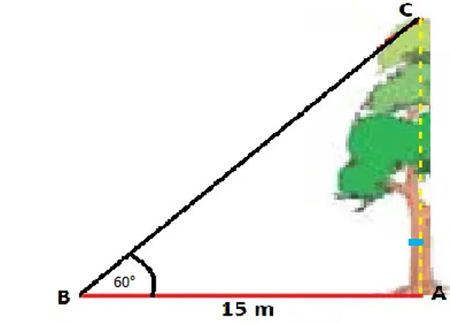

চিত্র অনুসারে,

A হলো গাছের পাদদেশ এবং A হতে B এর দূরত্ব = AB = 15 মিটার এবং B বিন্দুতে উন্নতি কোণ ∠ABC = 60°.

তাহলে,

tan60° = AC/AB

বা, √3 = AC/15

বা, AC = 15×√3 = 25.981 (প্রায়)

অর্থাৎ, গাছটির উচ্চতা 25.981 মিটার (প্রায়)।

**৬. 6 মিটার দৈর্ঘ্যের একটি মই ভূমির সাথে 60° কোণ উৎপন্ন করে ছাদ স্পর্শ করে আছে। ছাদের উচ্চতা নির্ণয় করো।**

**সমাধানঃ**

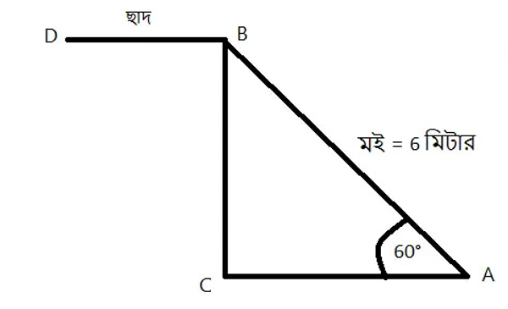

আমাদের অঙ্কিত মডেল চিত্র অনুসারে,

AB = মই যার দৈর্ঘ্য 6 মিটার

AC = ভূমি

CB = ভূমি হতে ছাদের দূরত্ব

∠ABC = 60°

এখন, আমরা জানি,

cosθ = অতিভূজ/বিপরীত বাহু

অর্থাৎ, ΔABC-এ

cos60° = AB/CB

বা, ½ = 6/CB [∵cos60°=½ ]

বা, 2×6 = CB

বা, CB = 12

∵ ছাদের উচ্চতা = 12 মিটার।

**৭. ভূতলের কোনো একটি স্থান থেকে একটি মিনারের শীর্ষবিন্দুর উন্নতি কোণ 60° । ওই স্থান থেকে 20 মিটার পিছিয়ে গেলে মিনারের উন্নতি কোণ হয় 45°। মিনারটির উচ্চতা নির্ণয় করো।**

**সমাধানঃ**

প্রদত্ত গাণিতিক প্রশ্ন হতে আমরা নিন্মোক্ত মডেল চিত্রটি অঙ্কন করি।

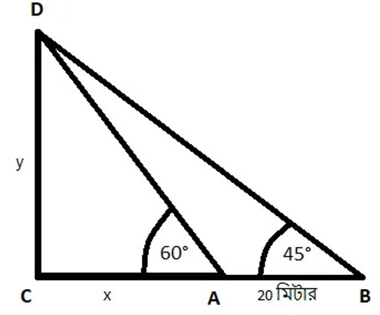

যেখানে,

CD = y = মিনারের উচ্চতা

∠CAD = 60° = ভূতলের A বিন্দুতে উন্নতি কোণ

∠CBD = 45° = ভূতলের B বিন্দুতে উন্নতি কোণ

AB = 20 মিটার

CA = x মিটার (ধরে)

তাহলে,

tan60° = CD/CA

বা, √3 = y/x  [∵tan60°=√3]

বা, y = √3x …… (i)

আবার,

tan45° = CD/CB

বা, 1 = y/(x+20)  [∵tan45°=1]

বা, y = x+20……(ii)

এখন, (i) ও (ii) হতে পাই,

√3x = x+20

বা, √3x – x = 20

বা, x(√3-1) = 20

বা, x = 20/(√3-1)

বা, x = 27.3205 (প্রায়)

এখন, x = 27.3205, (i) নং এ বসিয়ে পাই,

y = √3×27.3205

∵ y = 47.3205 (প্রায়)

∵ মিনারটির উচ্চতা 47.3205 মিটার (প্রায়)।

**৮. একটি নদীর তীরে দাড়িয়ে একজন লোক দেখলো যে, ঠিক সোজাসুজি নদীর অপর তীরে 100 মিটার ঊঁচু একটি টাওয়ারের শীর্ষের উন্নতি কোণ 45°। লোকটি টাওয়ার বরাবর নৌকা পথে যাত্রা শুরু করল। কিন্তু পানির স্রোতের কারণে নৌকাটি টাওয়ার থেকে 10 মিটার দূরে তীরে পৌঁছাল। লোকটির যাত্রা স্থান থেকে গন্তব্য স্থানের দূরত্ব নির্ণয় করো।**

**সমাধানঃ**

প্রদত্ত গাণিতিক প্রশ্ন হতে আমরা নিন্মোক্ত মডেল চিত্রটি অঙ্কন করি।

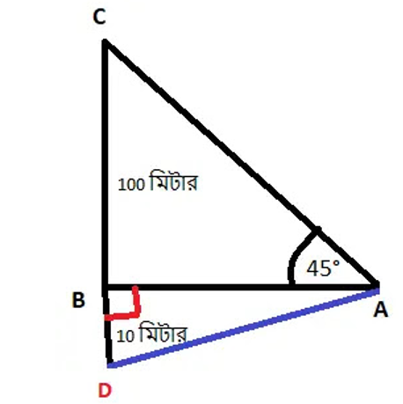

যেখানে,

A ও B হলো প্রদত্ত নদীর দুই তীরের দুইটি বিন্দু এবং A বিন্দুতে লোকটি দাঁড়িয়ে আছে।

∵ AB = নদীর প্রস্থ

BC = 100 মিটার = প্রদত্ত টাওয়ারের উচ্চতা

∠BAC = 45° = তীরের A বিন্দুতে উন্নতি কোণ

D হলো B থেকে 10 মিটার দূরের তীরের একটি বিন্দু যেখানে লোকটি নৌকা নিয়ে পৌছায়।

∵ BD = 10 মিটার

AD = ?

তাহলে, tan45° = BC/BA [∵tan45°=1]

বা, 1 = BC/BA

বা, BC = BA

বা, BA = 100 [মান বসিয়ে]

এখন,

AD2 = AB2+BD2

বা, AD2 = 1002+102

বা, AD2 = 10100

∵ AD = 100.4987 (প্রায়) [বর্গমূল করে]

লোকটির যাত্রা স্থান থেকে গন্তব্য স্থানের দূরত্ব100.4987 মিটার (প্রায়)।

**৯. সাগরের তীরে একটি টাওয়ারের উপর থেকে একজন লোক সাগর পর্যবেক্ষণের সময় দেখলো যে একটি জাহাজ বন্দরের দিকে আসছে। তখন জাহাজটির অবনতি কোণ ছিল 30°. কিছুক্ষণ পরে লোকটি দেখলো জাহাজটির অবনতি কোণ 45°. যদি টাওয়ারের উচ্চতা 50 মিটার হয়, তবে এই সময়ে জাহাজটি কত দূরত্ব অতিক্রম করেছে?**

**সমাধানঃ**

প্রদত্ত গাণিতিক প্রশ্ন হতে আমরা নিন্মোক্ত মডেল চিত্রটি অঙ্কন করি।

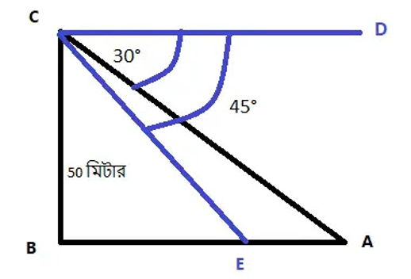

যেখানে,

BC = 50 মিটার = প্রদত্ত টাওয়ারের উচ্চতা

∠ACD = 30° = A বিন্দুতে জাহাজের অবস্থানের অবনতি কোণ

 ∠BEC = 45° = E বিন্দুতে জাহাজের অবস্থানের অবনতি কোণ

AE = ?

এখন, মডেল চিত্র অনুসারে,

CD||AB ও AC সাধারন বাহু

∵ ∠ACD = ∠CAB [একান্তর কোন]

বা, ∠CAB = 30° [মান বসিয়ে]

তাহলে,

tan30° = BC/AB

বা, 1/√3 = 50/AB  [∵tan30°=1/√3]

বা, AB =50.√3

বা, BE + AE = 50.√3……(i)

আবার,

CD||BE ও EC সাধারন বাহু

∵ ∠DCE = ∠BEC [একান্তর কোন]

বা, ∠BEC = 45° [মান বসিয়ে]

তাহলে, Tan45° = BC/BE

বা, 1 = 50/BE  [∵tan45°=1]

বা, BE =50……(ii)

এখন, BE =50; (i) নং এ বসিয়ে পাই,

50 + AE = 50.√3

বা, AE = 50.√3 – 50

∵ AE = 36.6025 (প্রায়)

∵ জাহাজটির অতিক্রান্ত দূরত্ব = 36.6025 মিটার (প্রায়)

**১০. তোমার প্রতিষ্ঠানের অফিস ভবন থেকে 10 মিটার দূরে ওই ভবনের উন্নতি কোণ 45° এবং 20 মিটার দূর থেকে ওই ভবনের উন্নতি কোণ θ° হলে, sinθ ও cosθ-এর মান নির্ণয় করো।**

**সমাধানঃ**

প্রদত্ত গাণিতিক প্রশ্ন হতে আমরা নিন্মোক্ত মডেল চিত্রটি অঙ্কন করি।

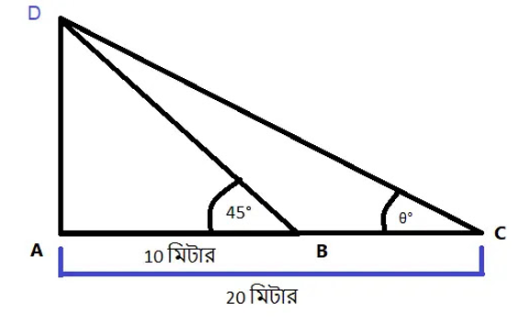

যেখানে,

A বিন্দুতে অফিস ভবন অবস্থিত

AB = 10 মিটার

AC = 20 মিটার

∠ABD = 45° = A বিন্দুতে উন্নতি কোণ

∠ACD = θ° = C বিন্দুতে উন্নতি কোণ

Sinθ = ? ও cosθ = ?

এখন, মডেল চিত্র অনুসারে,

tan45° = AD/AB

বা, 1 = AD/AB [∵tan45°=1]

বা, AD = AB

বা, AD = 10 …..(i) [মান বসিয়ে]

আবার,

tanθ° = AD/AC

বা, tanθ° = 10/20  [মান বসিয়ে]

বা, tanθ° = ½

বা, sinθ°/cosθ° = ½  [∵tanθ°=sinθ°/cosθ°]

বা, cosθ° = 2sinθ°

বা, cos2θ° = 4sin2θ° [বর্গ করে]

বা, cos2θ° = 4(1-cos2θ°) [∵sin2θ°+cos2θ°=1]

বা, cos2θ° = 4 – 4cos2θ°

বা, cos2θ°+4cos2θ° = 4

বা, 5cos2θ° = 4

বা, cos2θ° = 4/5…..(ii)

বা, cosθ° = 4/√5 [বর্গমূল করে]

আবার, (ii) নং হতে পাই,

1-sin2θ° = 4/5 [∵sin2θ°+cos2θ°=1]

বা, -sin2θ° = 4/5-1

বা, -sin2θ° = -1/5

বা, sin2θ° = 1/5

বা, sinθ° = 1/√5 [বর্গমূল করে]

∵ sinθ = 1/√5 ও cosθ = 4/√5